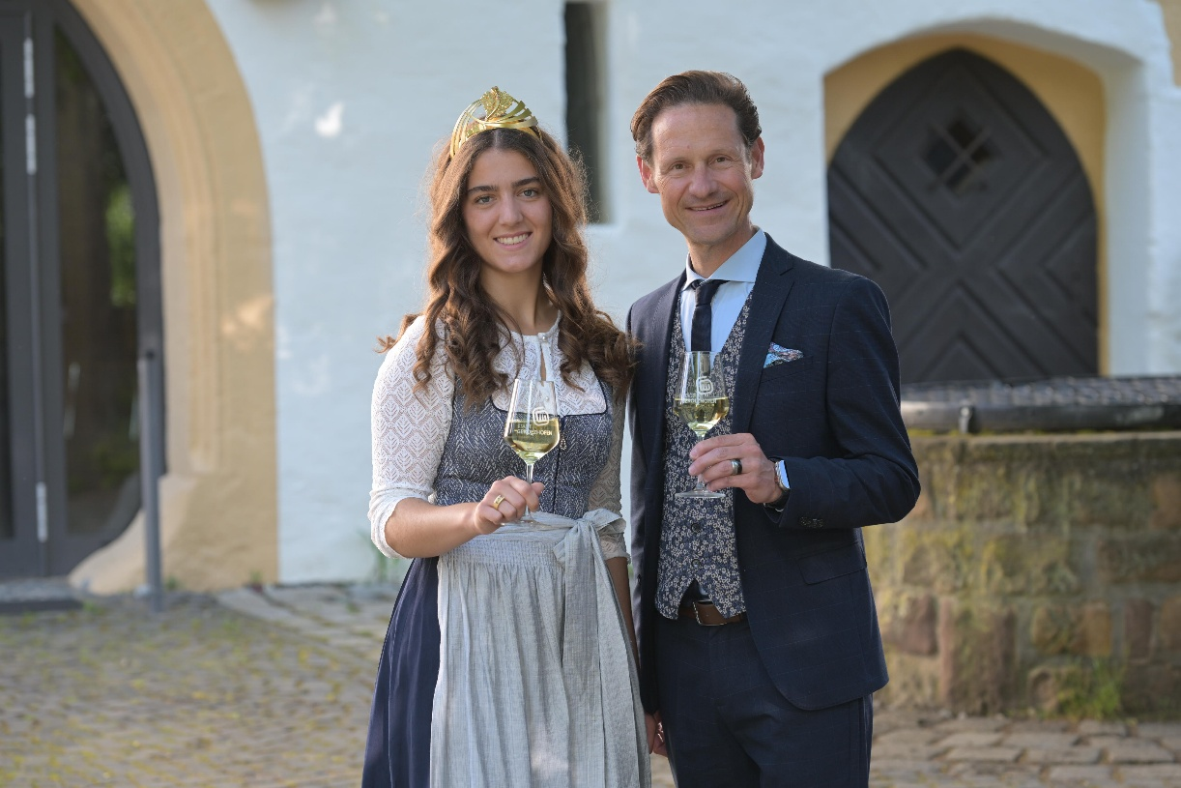

Grußwort des 1. Bürgermeisters Thorsten Wozniak
zum 50. Gerolzhöfer Weinfest

Liebe Wein-Genießerinnen und -Genießer,

wir feiern unser 50. Weinfest! Versprochen: Die gute Stimmung, tolle Musik und wunderbare Weine schaffen herrliche Momente und eine unvergleichliche Atmosphäre.

Nachdem unser Marktplatz saniert wird, bleibt das Weinfest zwar in der historischen Altstadt, zieht aber weitgehend in die Grabenstraße um. Spitalgarten, Spitalstraße und Spitalhof bleiben Veranstaltungsorte.

Unser Weinfest ist wie eine große Familienfeier, zu der man gerne kommt. Ein Fest, das gut gelaunte Menschen zusammenbringt: Einheimische, Gäste und Touristen sind hier. Außerdem kommen auch alle ehemaligen Gerolzhöferinnen und Gerolzhöfer, die jetzt irgendwo auf der Welt leben, zum Weinfest immer wieder gerne zurück in ihre Heimat.

Mein Dank gilt allen Helferinnen und Helfern sowie allen, die für die Vorbereitung und Durchführung dieses Festes verantwortlich sind. Allen Besucherinnen und Besuchern wünsche ich einen angenehmen Aufenthalt und bleibende Eindrücke beim 50. Gerolzhöfer Jubiläumsweinfest.

Ihr

Thorsten Wozniak
Erster Bürgermeister

